История военного экспоната

В школьном краеведческом музее в Уголке Боевой Славы помещен один из военных экспонатов – письмо с фронта нашей односельчанки Фени Обыскаловой.

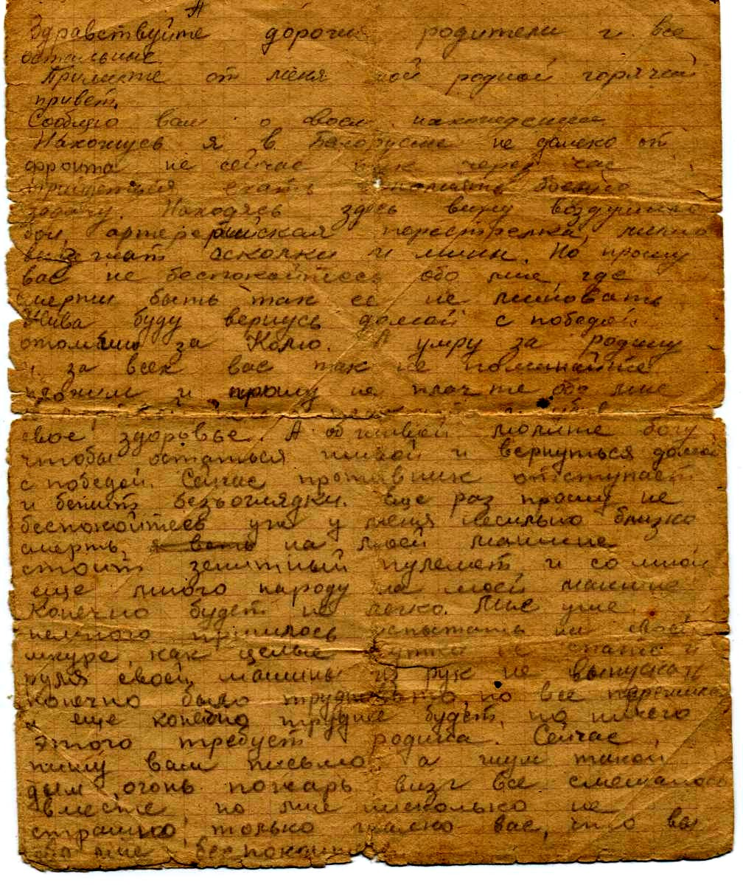
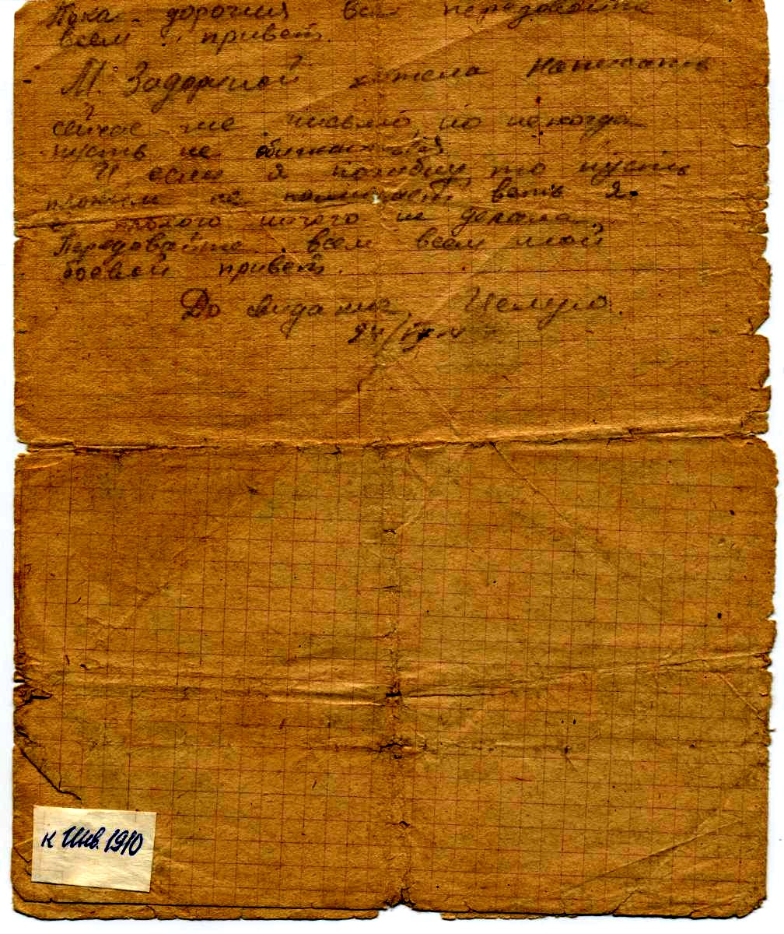

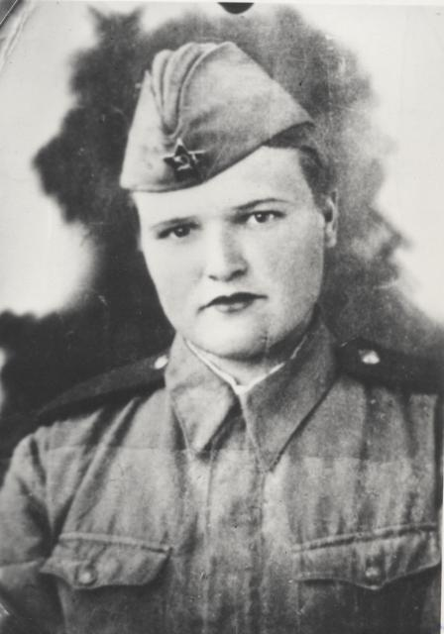

Фото военного времени
Феня Обыскалова

Феня родилась в декабре 1924 года в п. Мишелевка, в крестьянской семье из 20 человек. Жила на Булае. Закончила 7 классов. В 1941 году началась война. Девушка поступила в Юридическую школу (г. Иркутск). А в 1943 году ушла добровольцем с подругами на фронт. Была ефрейтором, воевала на Белорусском фронте.
В школьном краеведческом музее собраны материалы о нашей землячке: воспоминания, письма, фотографии. В 80-е годы прошлого века к нам в школу приезжал брат Фени Степановны. Его воспоминания хранятся в школьном музее, позднее с ним велась переписка. Вот строки из его письма: «…В семье она была скромной, спокойной и вовсе не храброй. Однажды ее мать послала в сени за молоком. И вдруг слышим «Помогите!». Мы выбежали, она стоит и кричит. А в крынке с молоком трепещет синичка». Далее он продолжает: «У Фени были задушевные подруги Маруся Задорина, Аня Пунегова».
Мария Задорина – Аржанова живет в Мишелевке. Она вспоминает: «…Училась Феня хорошо, но не давался ей русский язык. Характер у девочки был настойчивый, что сможет, то выполнит. Друзей в беде никогда не оставляла».
Феня Обыскалова прослужила один год, с фронта отправила всего лишь несколько писем.
Вот строки из последнего письма девушки:
«Сейчас пишу вам письмо, а тут такой дым, огонь, пожар, визг. Все смешалось, но мне нисколько не страшно. Только жалко, вас, что вы все обо мне беспокоитесь. Жива буду, вернусь домой с победой, отомщу за Колю. А если нет, то умру за Родину и за всех вас, так не поминайте плохим словом и прошу, не плачьте обо мне…» (1944г.)
Погибла Феня Обыскалова 25 ноября 1944 года при наступлении советских войск. Похоронена девушка в городе Старые Дороги в братской могиле. В 1986 году краеведы нашей школы побывали в Белоруссии, где погибла девушка, и привезли землю с ее могилы.
По решению Мишелевского исполкома от 17 апреля 1970 года в ознаменование 25 годовщины со Дня Победы над фашистской Германией за большие заслуги перед Родиной в боях на Белорусской земле одну из улиц поселка (где до войны жила наша героиня) переименовали в улицу Фени Обыскаловой.
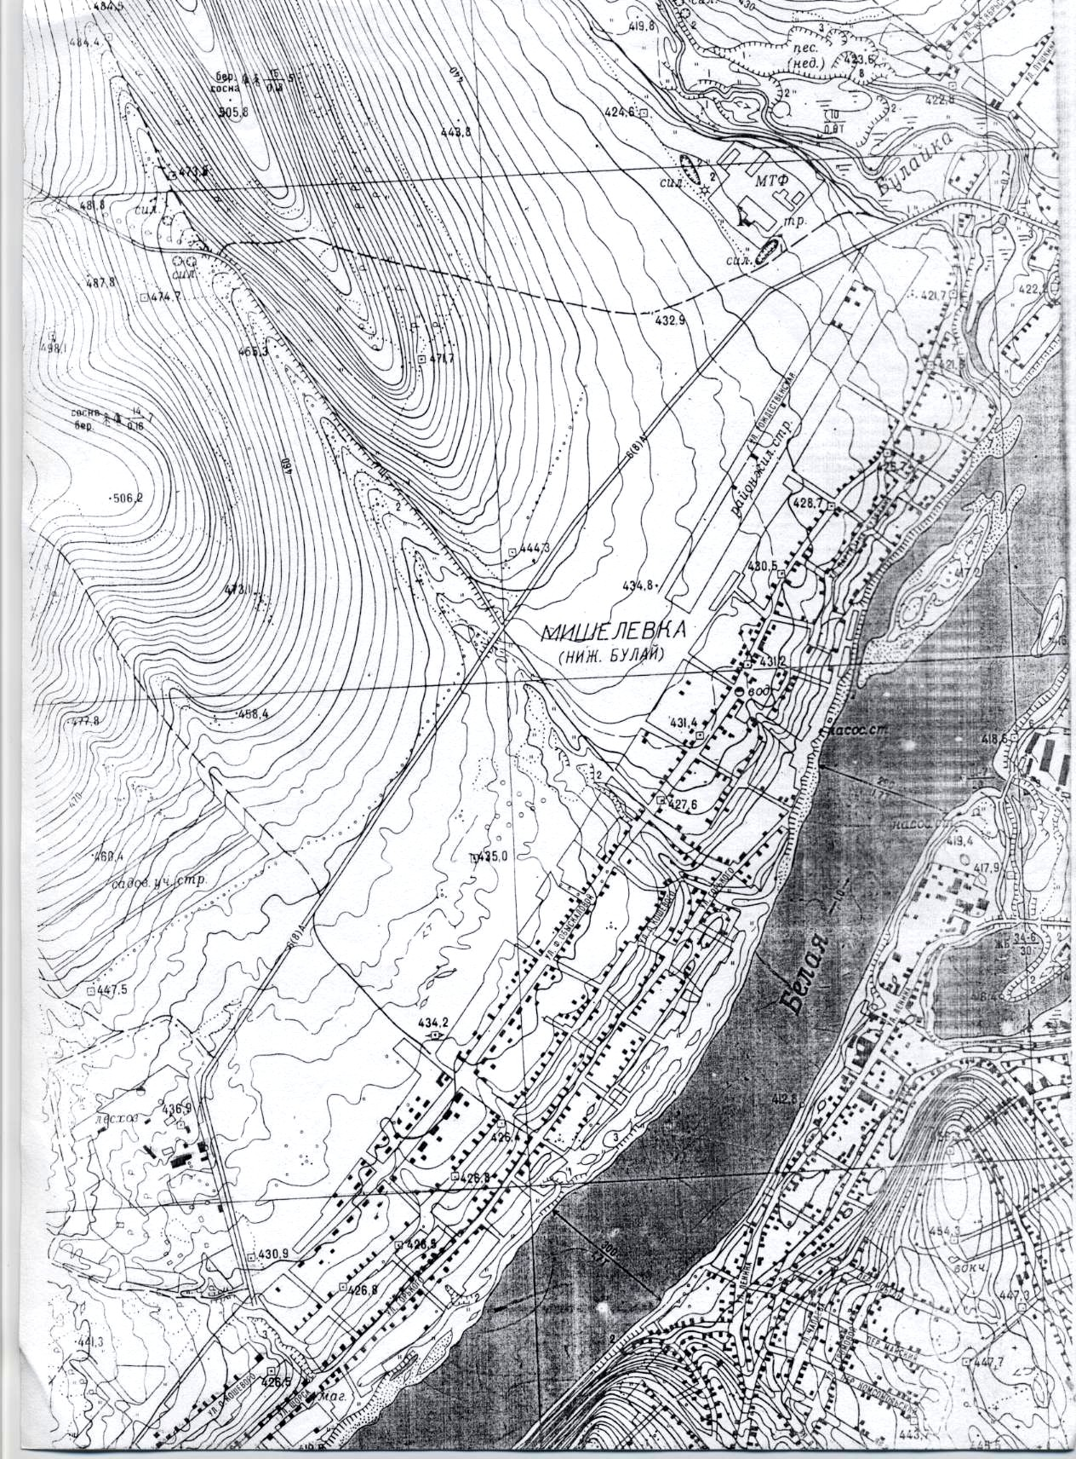
ул. Ф.Обыскаловой
Мишелевка

План улиц поселка Мишелевка
(среди них улица Фени
Обыскаловой)

Фото военного времени
Феня Обыскалова

